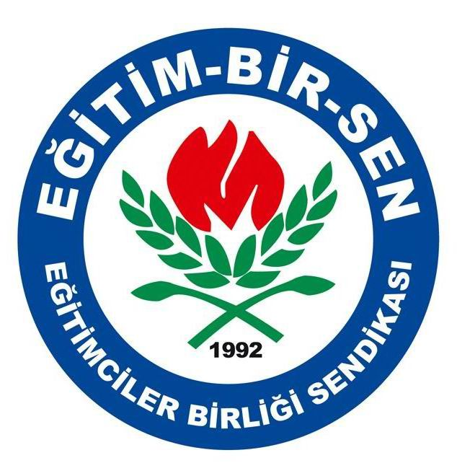
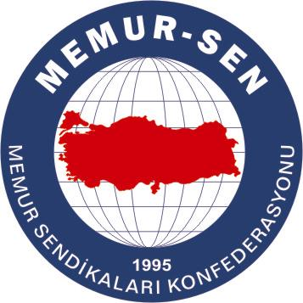
EĞİTİMCİLER BİRLİĞİ SENDİKASI

MEMUR-SEN KONFEDERASYONU
EĞİTİM-BİR-SEN GENEL MERKEZİ

BASIN AÇIKLAMASI

Ayrıştırıcı tutumlardan kaçınılmalı

23 Ağustos 2007

Türkiye 2007’nin başından itibaren Cumhurbaşkanlığı ve genel seçimler sürecinde yaşanan tartışma ve gerginlikler nedeniyle yorgun düşmüştür. Bu sürecin tek kazanımı halkın sağduyu içinde sandık başına giderek demokrasiye sahip çıkması olmuştur. Millet, kavga istemediğini ve hizmet beklediğini net olarak ortaya koymuştur. Şimdi yapılması gereken bu mesaj ışığında Cumhurbaşkanı’nın seçilmesi, Bakanlar Kurulu’nun oluşması ve yeniden halkın sorunlarına çare aranmasıdır.
İşte tam bu süreçte Türk Tarih Kurumu Başkanı Prof. Dr. Yusuf Halaçoğlu’nun Kayseri'de düzenlenen “Türk Kültürü ve Tarihinde Avşarlar” konulu bir sempozyumda toplumun kimlik ve inançlarına yönelik yaptığı ayrıştırıcı açıklaması talihsizliktir. Biz Halaçoğlu’nun açıklamalarının bilimsel, objektif ve tarafsız olup olmadığı üzerinde durmuyoruz; işin o kısmını tarihçilere ve bilim adamlarına bırakıyoruz.
Ancak Halaçoğlu’nun açıklamalarının, birleştirici değil ayrıştırıcı yaklaşımlara hizmet edeceğini düşünüyoruz. Sendika olarak her zaman fişlemelere karşı çıktık, çıkmaya da devam edeceğiz. Halaçoğlu’nun bu açıklamasını bir anlamda kitlesel bir fişleme olarak değerlendiriyor, kimsenin kimlikler ve inançlar üzerinden kitlesel fişleme yapmaya hakkı olmadığını düşünüyoruz. Vatandaşlarımızın bir kısmının yüzyıllar önceki kimliklerinin deşifre edilmesinin hiçbir fayda sağlamayacağını, aksine toplumsal birliğe zarar vereceğini ifade ediyoruz.
Umarız ki, Türkiye’yi yeni bir tartışmaya sürüklemek gibi bir kasıt yoktur. Dolayısıyla bu tür gereksiz, faydasız açıklamaları üzüntüyle karşılıyoruz. Kimsenin kimliği ve inançları sorgulanmamalıdır. Gün birlik günüdür. 72 milyon olarak kısır tartışma ve çekişmeleri bir kenara bırakarak geleceğe umutla hazırlanma günüdür. Bu duygularla herkesi sağduyulu ve serinkanlı olmaya davet ediyoruz.

